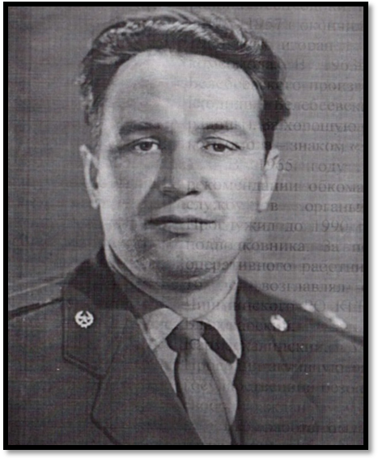
ГАЛЛЯМОВ ИЛЬГИЗ ХАЙРЕТДИНОВИЧ
Родился 3 апреля 1935 года в деревне Вахитово Бижбулякского района Республики Башкортостан. Учился в Аитовской средней школе. В 1957 году окончил БГПИ и работал в Аитовской СШ. В 1960 году избран 1 секретарем Бижбулякского райкома комсомола. В 1963 избран 1 секретарем комскомитета Белебеевского производственного управления (тогда туда входили Белебеевский, Бижбулякский, Ермекеевский районы). За хорошую работу отмечен высшей наградой ЦК комсомола - знаком «За активную работу в комсомоле».
В 1965 году Башкирским обкомом партии по рекомендации обкома комсомола направлен на учебу и службу в органы государственной безопасности. Прослужил до 1990 года, до ухода на пенсию в звании подполковника. За период службы занимал должности оперативного работника, старшего оперработника, более 16 лет возглавлял оперативную работу начальником Чишминского РО КГБ РБ, куда входили Архангельский, Благоварский, Давлекановский, Иглинский, Уфимский, Кармаскалинский, Чишминский районы.
Проводил активную оперативную работу по обеспечению государственной безопасности, по защите секретов, прав и свобод граждан.
Его работа была отмечена 9 правительственными наградами, в том числе медалями «За безупречную службу» первой, второй, третьей степеней, ветеранской медалью. Неоднократно избирался народным депутатом Бижбулякского и Чишминского райсоветов.
Ветеран военной службы.

